Министерство образования Республики Беларусь

Учреждение образования «Белорусский государственный университет

информатики и радиоэлектроники»

Факультет компьютерных систем и сетей

Кафедра информатики

Дисциплина «Архитектура вычислительных систем»

**ОТЧЕТ**

к лабораторной работе №4

на тему:

**«ПРОГРАММИРОВАНИЕ С ИСПОЛЬЗОВАНИЕМ РАСШИРЕНИЙ SSE/SSE2»**

БГУИР 1-40-04-01

|  |
| --- |
| Выполнил студент группы 253504  Новиков Валерий Андреевич |
|  |
| (дата, подпись студента) |
| Проверила ассистент кафедры информатики  Калиновская Анастасия Александровна |
|  |
| (дата, подпись преподавателя) |

Минск 2024

**ТЕОРЕТИЧЕСКИЕ СВЕДЕНИЯ**

***Расширение SSE***

 SSE  (англ.  Streaming  SIMD  Extensions,  потоковое  SIMD-расширение  процессора)  —  это набор  SIMD  инструкций,  разработанный  Intel ,  и  впервые  представленный  в процессорах  серии Pentium III.

Технология  SSE  позволяет  преодолеть  основную  проблему MMX —  при  использовании MMX  невозможно  одновременно использовать  инструкции  сопроцессора,  так  как  его  регистры используются и для MMX и для работы FPU.

Расширение  позволяет  выполнять  векторные  (пакетные)  и  скалярные  инструкции. Векторные  инструкции  реализуют  операции  сразу  над  четырьмя  комплектами  операндов. Скалярные инструкции работают  только  с одним  комплектом операндов  – младшим 32-битным словом.

SSE  включает  в  архитектуру  процессора  восемь  128-битных  регистров  xmm0…xmm7, каждый из которых трактуется  как 4 последовательных  значения с плавающей точкой одинарной точности.  Расширение  позволяет  выполнять  векторные  (пакетные)  и  скалярные  инструкции. *Векторные  инструкции*  реализуют  операции  сразу  над  четырьмя  комплектами  операндов. *Скалярные инструкции* работают  только  с одним  комплектом операндов  – младшим 32-битным словом.

Реализация блоков  SIMD  осуществляется распараллеливанием  вычислительного процесса между данными. То есть когда через один блок проходит поочередно множество потоков данных.

***Расширение SSE2***

 SSE2  (англ. Streaming SIMD  Extensions 2, потоковое SIMD-расширение процессора)  –  это SIMD  (англ.  Single  Instruction,  Multiple  Data,   Одна  инструкция  –  множество  данных)  набор инструкций, разработанный Intel , и впервые представленный в процессорах серии Pentium 4.

SSE2 использует те же восемь 128-битных регистров xmm0…xmm7 что и расширение SSE, каждый  из  которых  трактуется  как  2  последовательных  значения  с  плавающей  точкой  двойной точности. SSE2 включает в себя набор инструкций, которые производят операции со скалярными и  упакованными  типами  данных.  Также  SSE2  содержит  инструкции  для  потоковой  обработки целочисленных  данных  в  тех  же  128-битных  xmm  регистрах,  что  делает  это  расширение  более предпочтительным  для  целочисленных  вычислений,  нежели  использование  набора  инструкций MMX.

***Команды SSE2***

 При описании операндов инструкций использованы следующие обозначения:

·        mmx – любой из восьми 64-х разрядных регистров MMX.

·        xmm – любой из восьми 128-ми разрядных регистров.

·        r32 – любой 32-х разрядный регистр общего назначения: EAX, EBX и так далее.

·        m128, m64, m32, m8 – элемент памяти соответствующего размера в битах.

·        imm8  –  непосредственный  способ  адресации,  число  имеющее  размер  байта,  например, константа сдвига.

Если в  качестве операнда указано только имя регистра или только элемент памяти, то это означает, что операнд может находиться  только  в регистре или  только  в ОЗУ.  Если же  указано сочетание  обозначений  имени  регистра  и  элемента  памяти,   разделенное  наклонной  скобкой, например, xmm/m128 то операнд может находиться либо в регистре, либо в ОЗУ

**ПРАКТИЧЕСКАЯ ЧАСТЬ**

**Цель работы:** Вариант 19. Изучить программную модель SSE, изучить систему команд SSE, обработать массивы из 8 элементов по следующему выражению:  F[i]=(A[i]+B[i])*(C[i]+D[i]) , i=1...8;

**Ход работы:** на рисунке 1 представлены регистры XMM до выполнения программы, на рисунке 2 представлены входные данные, на рисунке 3 представлены регистры MMX после выполнения программы, на рисунке 4 представлены результаты программы.

Листинг 1 – Исходный код программы

__asm {

xorps xmm0, xmm0

xorps xmm1, xmm1

xorps xmm2, xmm2

xorps xmm3, xmm3

xorps xmm4, xmm4

xorps xmm5, xmm5

xorps xmm6, xmm6

movups xmm0, A

punpcklbw xmm0, xmm7

movups xmm1, B

punpcklbw xmm1, xmm7

movups xmm2, C

punpcklbw xmm2, xmm7

movups xmm3, D

pmullw xmm1, xmm2

addps xmm0, xmm1

addps xmm0, xmm3

movups F, xmm0

}

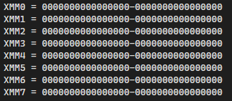

Рисунок 1 – Регистры XMM до выполнения программы

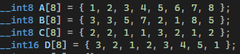

Рисунок 2 – Входные данные

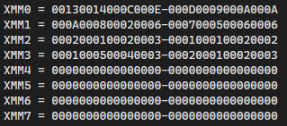

Рисунок 3 – Регистры XMM после выполнения программы

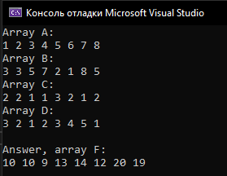

Рисунок 4 – Результат вычислений

**Вывод:** в результате лабораторной работы была изучена программная модель SSE и выполнена поставленная задача.